附件一：
武汉晴川学院2022年“3.25善爱我”心理健康看活动月今日份“小幸运”线上主题打卡活动操作指南

- 截图要求
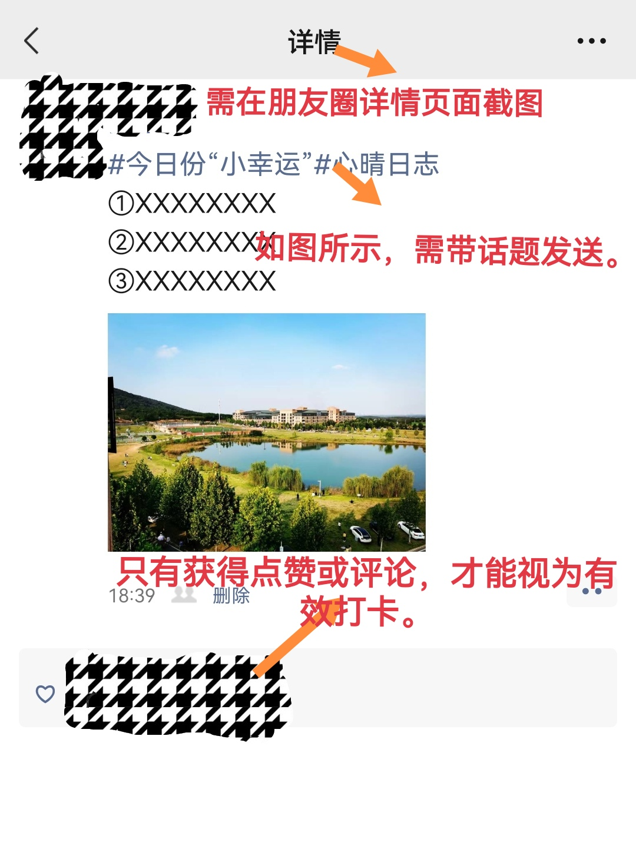
- 提交照片要求
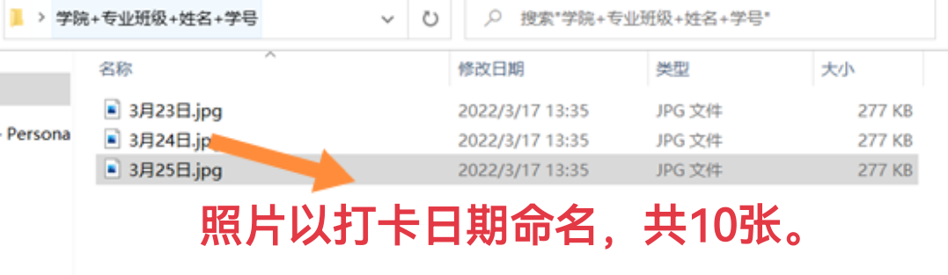

- 提交文件夹要求
